1 ASIX

**MÒDUL 2: Gestió de Base de Dades**

ACTIVITAT 2: Model E/R

línea horizontal



**Alumne:** Daniel Mascarilla del Olmo

**Professor:** Alex Marín

**Curs**: 1 ASIX

**Centre**: Jaume Viladoms

**ÍNDEX**

**Exercici 1** **3**

**Exercici 2** **4**

**Exercici 3** **5**

**Exercici 4** **6**

# Exercici 1

Un Yeti del pol nord vol enregistrar la població de pingüins que viu a la seva zona. De cada pingüí es desarà el seu nom, edat, alçada i sexe. Els pingüins vien en coves; de cada cova volem guardar la zon, el número, i la mida. A més, pels voltants acostumen a haver-hi orques. De cada orca guardarem nom, pes i edat. Les orques poden menjar pingüins. La nostra BBDD guardarà la data en la qual una orca es menja a un pingüí.

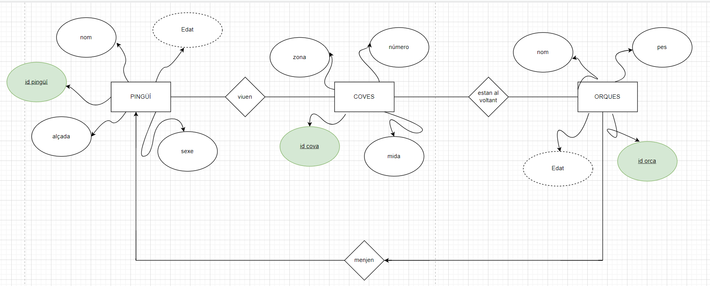

# 

# Exercici 2

Es desitja informatitzar la gestió d’una empresa de transport de paquets. Els encarregats de portar els paquets són els camioners, dels quals es vol guardar el dni, el nom, els cognoms, el mòbil, l’adreça de casa, la població i el salari.

Dels paquets transportats interessa el codi de paquet, la descripció, el destinatari i l’adreça del destinatari. Un camioner distribueix molts paquets i un paquet només pot ser distribuït per un únic camioner. De les províncies a les que arriben els paquets, interessa guardar el codi de província i el seu nom. Un paquet només pot arribar a una província i en canvi a una província poden arribar diversos paquets.

Dels camions que condueixen els camioners, interessa conèixer la matrícula, el model, el tipus i la potència. Un camioner pot conduir diversos camions en dates diferents, i un camió pot ser conduït per diversos camioners.

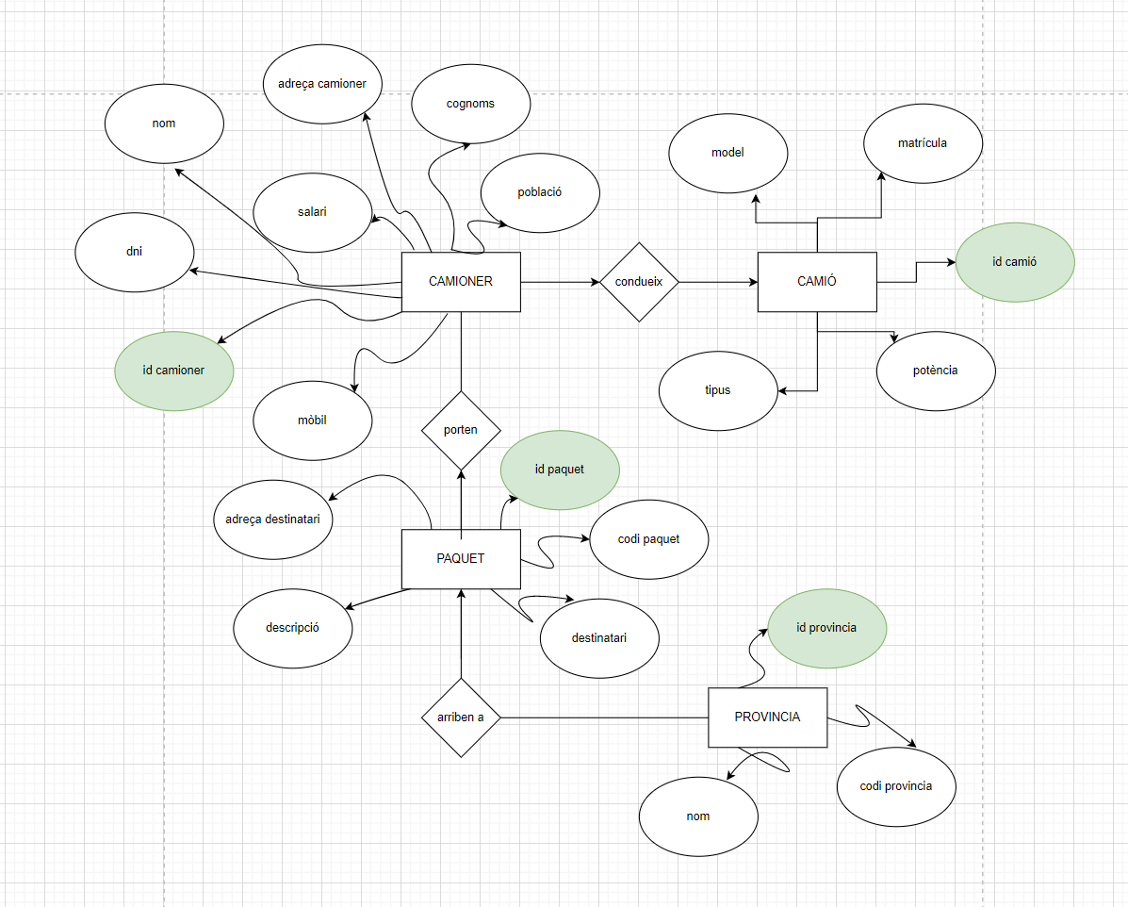

# Exercici 3

Es vol informatitzar la gestió d’una escola. Dels alumnes es vol guardar el seu DNI, nom, cognoms, data de naixement, adreça i telèfon. Cada alumne pot matricular-se de diverses assignatures. Quan un alumne es matricula d’una assignatura al final acaba obtenint una nota. De cada assignatura es vol guardar el seu codi, el nom i la quantitat d’hores. Dels professors es vol guardar el seu DNI, nom, cognoms, adreça i telèfon. Un professor pot impartir moltes assignatures, i no es pot donar el cas que una mateixa assignatura la imparteixi un altre professor. Cada assignatura té un professor, i cada assignatura impartida per un professor sempre es fa a la mateixa aula. En una aula es poden impartir moltes assignatures. De cada aula es vol guardar el codi de l’aula, l’edifici al què pertany i el número de places.

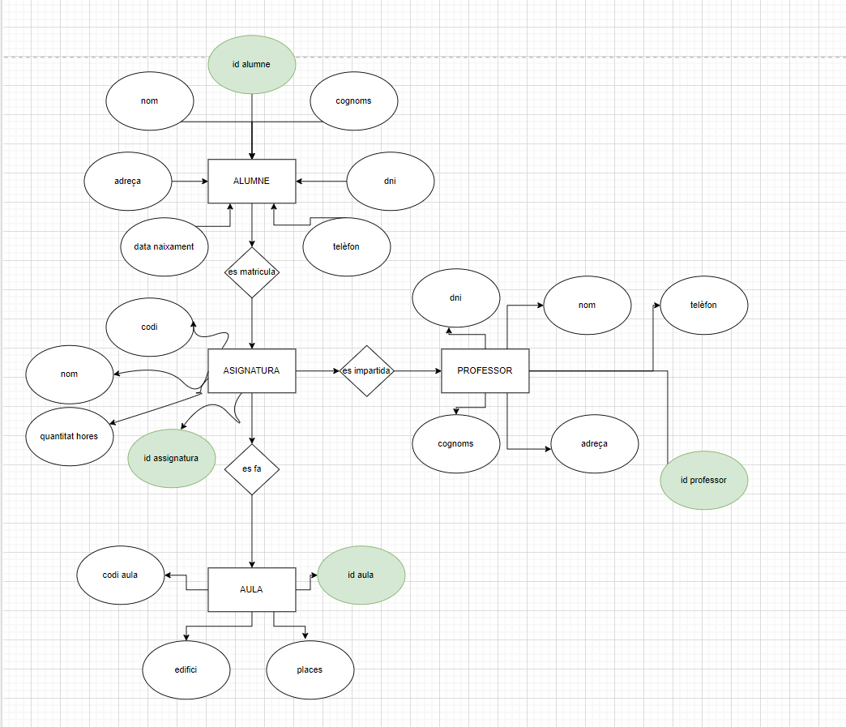

# Exercici 4

L'empresa treballa amb pel·lícules de les quals vol guardar el seu codi, el títol, la data d'estrena, l'argument, la nacionalitat i el director. L'empresa per promocionar les pel·lícules vol tenir també disponibles les dades dels directors i dels actors. De cada director vol tenir el seu nom i cognoms, adreça i telèfon. Per facilitar el disseny es considera que una pel·lícula només pot tenir un director, i que un director pot haver fet moltes pel·lícules. De cada actor es vol guardar les mateixes dades que dels directors. Cal saber que en una pel·lícula hi poden haver molts actors i cada actor pot haver actuat en moltes pel·lícules. Cada pel·lícula té un productor del qual cal saber el nom, l'adreça i el telèfon. Totes les pel·lícules tenen un únic productor i un productor pot haver produït moltes pel·lícules. Les pel·lícules poden presentar-se als premis que otorga un certamen. Un certamen pot tenir molts premis (millor actor, millor director, millor pel·lícula...) però cada premi és únic al seu certamen. De cada certamen es vol guardar el seu nom, la localitat on es celebra i les dates d'inici i final. De cada premi es vol guardar el nom del premi i la quantitat de diners del premi. Les pel·lícules s'exhibeixen en cinemes. Com que hi ha diverses còpies de cada una, una pel·lícula pot ser exhibida en diversos cinemes alhora. De cada cinema interessa guardar la seva adreça, la població, el telèfon i el número de sales. En cada sala d'un cinema s'hi exhibeixen pel·lícules diferents.

